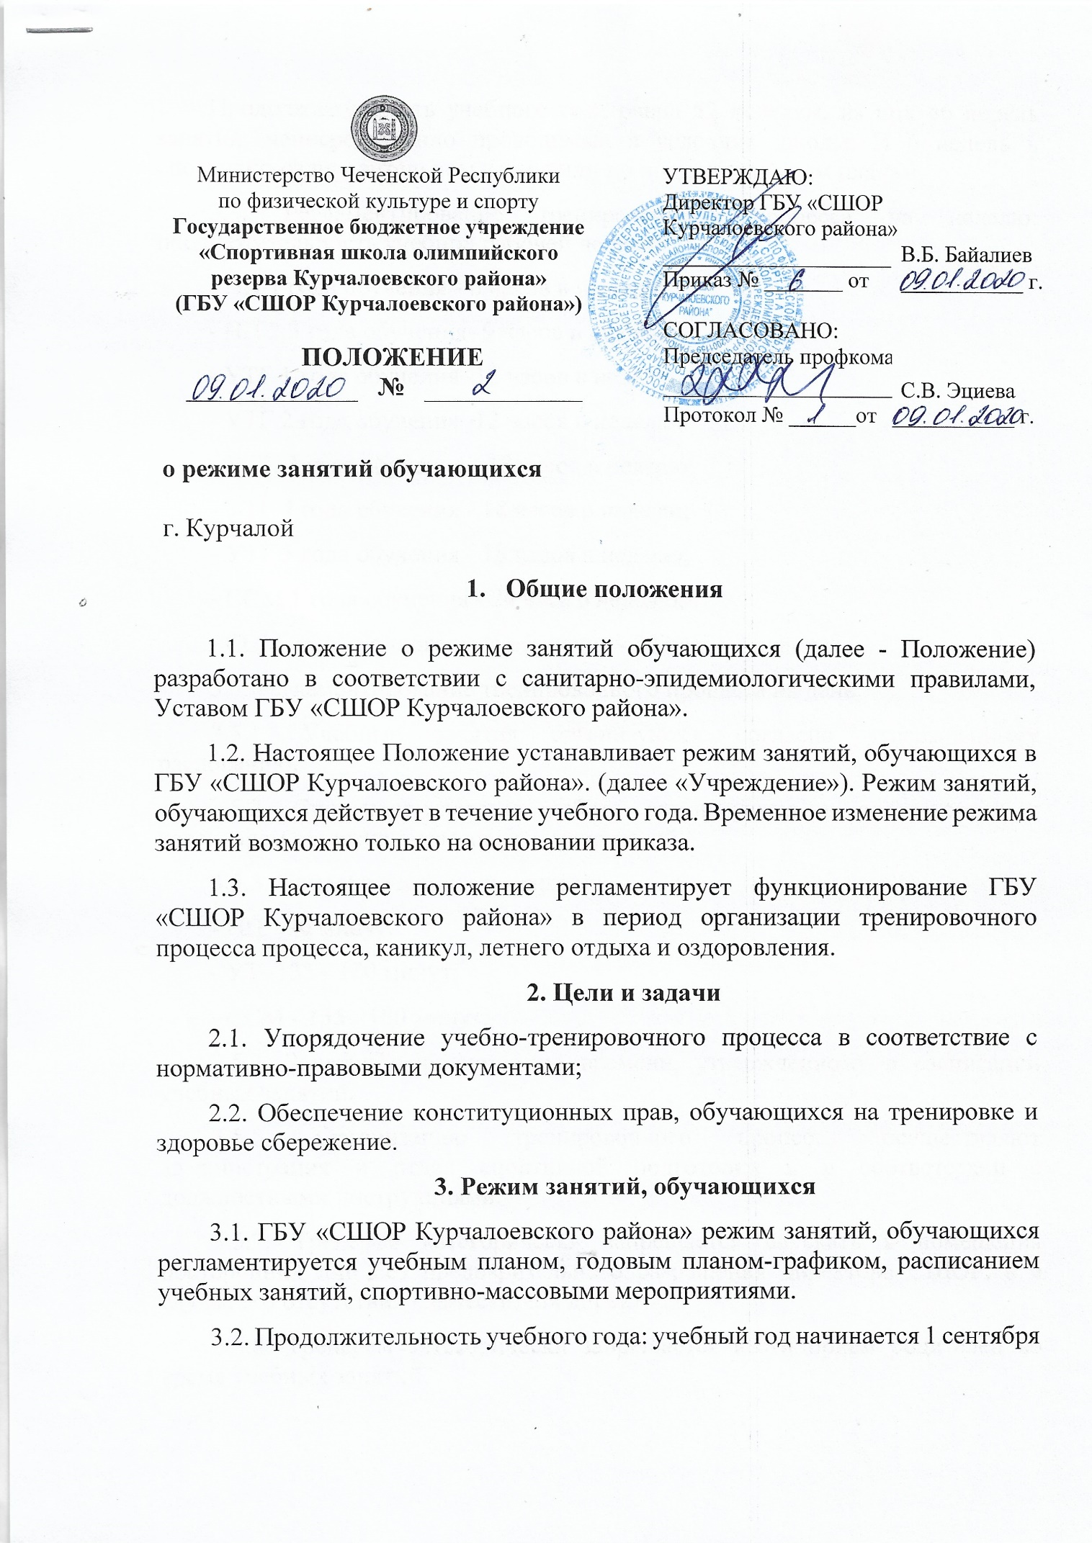
Продолжительность учебного года равна 52 неделям, из них 46 недель занятий, непосредственно проводимых в условиях школы. И 6 недель в спортивно-оздоровительном лагере или по индивидуальным планам.
3.3. Регламентирование тренировочного процесса на неделю: продолжительность учебной рабочей недели:
- НП 1 года обучения - 6 часов в неделю;
- НП 2,3 года обучения- 9 часов в неделю;
- УТГ 1 года обучения -12 часов в неделю;
- УТГ 2 года обучения -12 часов в неделю;
- У ГГ 3 года обучения - 18 часов в неделю;
- УТГ 4 года обучения - 18 часов в неделю;
- УТГ 5 года обучения - 18 часов в неделю;
- ССМ 1 года обучения - 24 часа в неделю;
- ССМ свыше одного года обучения - 28 часов в неделю;
3.5. Регламентирование тренировочного процесса на день:
3.5.1. Учебные занятия организуются согласно утвержденному расписанию.
3.5.2. Спортивно-массовая работа организуются в соответствии с календарем спортивно-массовых мероприятий.
3.5.3. Продолжительность занятий:
- НП - 90 минут;
- УТ -135 - 180 минут;
- ССМ - 135 - 180 минут;
3.5.4. Занятия начинаются по времени, утвержденному в расписании учебных занятий.
3.5.5. Организацию тренировочного процесса осуществляют администрация и отдел спортивной подготовки и в соответствии с должностными инструкциями.
3.5.7. Тренерам категорически запрещается впускать в помещения посторонних лиц без предварительного разрешения директора СШОР, а в случае его отсутствия - заместителя директора.
3.5.8. Тренерам категорически запрещается вести прием родителей во время учебных занятий.
3.5.9. Прием родителей (законных представителей) директором СШОР и заместителями директора осуществляется в соответствии с графиком приема.
3.5.10. Запрещается отпускать обучающихся с занятия раньше времени окончания занятия.
3.5.11. Запрещается удаление обучающихся из помещений, моральное или физическое воздействие на обучающихся.
3.5.12. Тренер, по окончанию занятий, выводит детей из помещений в раздевалку и присутствует там до ухода из здания всех его обучающихся.
3.6.1. Проведение соревнований, экскурсий, походов, выходов обучающимися на мероприятия за пределы СШОР разрешается только после издания соответствующего приказа директора СШОР.
3.6.2. Изменения в расписании занятий допускается по производственной необходимости (больничный лист, курсовая подготовка, участие в семинарах и мероприятиях и др.) и в случаях объявления карантина, приостановления образовательного процесса в связи с понижением температуры наружного воздуха только по приказу директора СШОР.
4. Занятость обучающихся в период летнего каникул
4.1. В период каникул в общеобразовательных учреждениях СШОР с целью оздоровления обучающихся, воспитания у них трудолюбия, любви к окружающей среде, формирования здорового образа жизни и обеспечения занятости детей проводятся учебно-тренировочные сборы и спортивно-массовые мероприятия.
4.2. В день проведения спортивно-массовых мероприятий, обучающиеся участвующие в данных мероприятия в учебных занятиях по расписанию, могут не участвовать.
4.3. Организация учебно-тренировочных сборов и спортивно-массовых мероприятий в каникулярный период регламентируется приказом директора СШОР.

